Teknologi Informasi

LAPORAN PENELITIAN

Pemodelan dan Simulasi Penerapan Antrian Multiphase Pada Antrian Pembuatan SIM Pengendara sepeda Motor Dipolres Sijunjung.

TIM PENGUSUL :
Ketua : Raja Ayu Mahessya, S.Kom, M.Kom / NIDN : 1023119001
Anggota : Jhon Very, S.Kom, M.M, M.Kom / 1008077101

UNIVERSITAS PUTRA INDONESIA YPTK PADANG
Agustus 2019
Lembaran Pengesahan Proposal

LEMBARAN PENGESAHAN PENGAJUAN PROPOSAL PENELITIAN PENGABDIAN MASYARAKAT
UNIVERSITAS PUTRA INDONESIA “YPTK” PADANG

- Judul
Pemodelan dan Simulasi Penerapan Antrian Multiphase Pada Antrian Pembuatan SIM Pengendara sepeda Motor Dipolres Sijunjung.
Ketua Pelaksana
- Nama : Raja Ayu Mahessya, S.Kom,M.Kom
- NIDN : 1023119001
- Pangkat/golongan : Penata(3C)
- Jabatan Pendidikan : Dosen
- Fakultas : Ilmu Komputer
- Jurusan : Teknik Informatika
- Email : ayumahessya@upiyptk.ac.id
- No. Telp/HP : 085264454350
- Personalia
Anggota Pelaksana : 1org
Anggota I : Jhon Veri, S.Kom, M.M, M.Kom
Anggota II :
Jangka waktu : Satu tahun ( 1 )
- Bentuk Kegiatan :
- Sifat Kegiatan : Pendidikan dan Latihan
- Sumber dana :

Mengetahui,
Padang, 12 Juli 2019

Mengetahui,
Ketua Jurusan Ketua Pelaksana
,

Rini Sovia ,S.Kom, M.kom Raja Ayu Mahessya,S.kom,M.Kom
NIDN : 1005047601 NIDN : 1023119001
Mengetahui,
Dekan Fakultas Ilmu Komputer
Universitas Putra Indonesia “YPTK” Padang

Dr.Julius Santony,S.Kom,M.Kom
NIDN : 1029077301

DAFTAR ISI

HALAMAN JUDUL
HALAMAN PENGESAHAN… i
DAFTAR ISI… ii
RINGKASAN… iii
BAB I PENDAHULUAN… 1
  - Latar Belakang… 1
  - Tujuan Penelitian… 1
  - Manfaat Penelitian… 1
  - Batasan Masalah… 2
BAB II LANDASAN TEORI… 3
  - Sistem… 3
  - Model 4
  - Monte Carlo 5
  - Antrian 5
  - Software Promodel 5
BAB III METODOLOGI PENELITIAN… 6
  - Pendahuluan… 7
3.2 Kerangka Kerja Penelitian… 7
BAB IV BIAYA DAN JADWAL PENELITIAN
  - Anggaran Biaya. 9
  - Jadwal Penelitian. 10
DAFTAR PUSTAKA… 11
Lampiran 1. Biodata Ketua dan Anggota Peneliti… 12

RINGKASAN

Promodel adalah alat simulasi yang dirancang untuk sesuatu yang cepat namun akurat. Simulasi merupakan salah satu cara untuk memecahkan berbagai persoalan yang dihadapi didunia nyata. Banyak metode yang dibangun dalam Operation research dan System Analyst untuk kepentingan pengambilan keputusan dengan menggunakan berbagai analisis data. Masalah yang dapat diselesaikan dengan metode simulasi salah satunya adalah Antrian, mengantri adalah kondisi dimana sekumpulan orang, komponen dan mesin yang membutuhkan layanan harus menunggu dalam suatu urutan tertentu sebelum akhirnya memperoleh layanan. Panjangnya antrian pada proses pembuatan SIM mengakibatkan masyarakat membutuhkan waktu yang agak lama dalam prosesnya, dimulai dari pendaftaran nama dan identitas lengkap, melakukan pengambilan foto dan sidik jari serta beberapa tes mengemudi. Antrian yang panjang ini harus dihindari karena akan mengakibatkan waktu tunggu yang terlalu panjang dan akan merugikan pihak yang membutuhkan layanan. Pembuatan simulasi antrian ini mengimplementasikan ilmu pemodelan dan simulasi menggunakan Model Multi Chanel Single Phase untuk mengetahui gambaran proses dalam pembuatan SIM sepeda motor untuk dapat membantu pihak tertentu untuk mengevaluasi layanan agar lebih efektif dan efisien.

Kata kunci: Promodel, Simulasi, Antrian, Multiphase

BAB I PENDAHULUAN
  - Latar Belakang

Dewasa ini, simulasi telah menjadi suatu hal yang sangat penting. Berbagai penelitian dan kajian dilakukan dengan meggunakan metode simulasi sebagai salah satu teknik untuk memecahkan masalah. Masalah yang dapat diselesaikan dengan metode simulasi salah satunya adalah Antrian. Panjangnya antrian pada proses Mengantri adalah kondisi dimana sekumpulan orang, komponen dan mesin yang membutuhkan layanan harus menunggu dalam suatu urutan tertentu sebelum akhirnya memperoleh layanan. Hal ini terjadi pada saat kemampuan menyelenggarakan layanan lebih kecil dibandingkan dengan kebutuhan layanan. Sumberdaya yang harus tersedia untuk menyelenggarakan layanan harus direncanakan sedemikian rupa sehingga proses penyelenggara layanan menjadi efektif dan efisien. Antrian yang panjang harus dihindari karena akan mengakibatkan waktu tunggu yang terlalu panjang dan akan merugikan pihak yang membutuhkan layanan. Tetapi sebaliknya, kemampuan menyelenggarakan
layananan yang berlebihan juga dapat mengganggu sehingga akan merugikan pihak penyelenggara layanan.

  - Tujuan Penelitian
Tujuan umum yang ingin dicapai dari penelitian ini adalah :
    - Melakukan analisa model antrian pemodelan simulasi
    - Mengembangkan metode monte carlo dalam proses perhitungan antrian
    - Menerapkan aplikasi pro model untuk simulasi antrian pemodelan simulasi.

  - Manfaat Penelitian
Hasil Penelitian ini diharapkan dapat digunakan sebagai sarana untuk meningkatkan analisa dalam perhitungan antrian pada pemodelan dan simulasi

  - Batasan Masalah
Dengan mempertimbangkan faktor-faktor yang berpengaruh terhadap penelitian ini, maka diambil batasan-batasan sebagai berikut:
- Melakukan analisa pemasaran antrian hanya di polres sijunjung
- Melakukan perhitungan dengan Aplikasi Promodel sebagai perbandingan

BAB II

TINJAUAN PUSTAKA
2.1 Sistem
terorganisir.masing-masing komponen tersebut saling berinteraksi satu sama lain.komponen-komponen tersebut memberikan kontribusi terhadap perilaku sistem dan prilaku komponen itu sendiri dipengaruhi oleh keadaannya didalam sistem.sistem memiliki suatu lingkungan luar yang memberikan input kedalam sistem tersebut dan menerima output dari sistem [1]. Sistem komputer adalah suatu jaringanelektronik yang terdiri dari perangkat lunakdan perangkat keras yang melakukan tugastertentu seperti menerima input, memprosesinput, menyimpan perintah perintah, dan menyediakan output dalam bentu informasidan juga bisa diartikan elemen-elemen yangterkait untuk
menjalankan suatu aktivitas dengan menggunakan komputer [2]

2.2 Model
Model adalah suatu deskripsi atau analogi yang digunakan untuk membantu menggambarkan suatu yang tidak dapat diamati secara langsung. Pada umumnya model didefenisikan sebagai suatu representasi sistem nyata. Sistem nyata adalah sistem yang sedang berlangsung didunia nyata dan menjadi titik permasalahan yang sedang diteliti.dengan demikian, pemodelan adalah proses membangun atau membentuk sebuah model dari suatu sistem nyata.[1]. Model
Simulasi merupakan alternatif terbaik untuk menggambarkan sistem yang jauh lebih komplek [3].

2.3 Monte Carlo
Simulasi Monte Carlo dikenal juga dengan istilah sampling simulation atau Monte Carlo Sampling Technique.sampling simulation ini menggambarkan kemungkinan penggunan data sampel dalam metode Monte Carlo dan juga sudah dapat diketahui atau diperkirakan distribusinya. Metode simulasi Monte Carlo ini cukup sederhana didalam menguraikan ataupun menyelesaikan persoalan,termasuk dalam penggunaan program-programnya di komputer [4]. Metode monte carlo adalah algoritma komputasi untuk mensimulasikan berbagai prilaku sistem fisika dan matematika. MetodeMonte Carlo sangat penting dalam fisika komputasi dan bidang terapan lainnya, dan
memiliki aplikasi yang beragam mulai dari penghitungan kromodinamika kuantumesoterik hingga perancangan aerodinamika. Metode ini terbukti efesien dalam memecahkan persamaan diferensial integral medan radians, sehingga metode ini digunakan dalam penghitungan dimensi yang diterapkan dalam video games, arsitektur, perancangan, bisnis ekonomi dan lainnya [4]

2.4 Antrian
Situasi menunggu untuk mendapatkan jasa pelayanan akan membentuk suatu garis tunggu. Garis-garis tunggu ini, sering disebut antrian (queue), karena fasilitas pelayanan (server) adalah relatif mahal untuk memenuhi permintaan pelayanan dan sangat terbatas. Antrian yang sangat pajang dan tertalu lama untuk memperoleh giliran pelayanan sangat menjengkelkan. Rata-rata lamanya waktu menunggu (waiting time) sangat tergantung kepada rata-rata tingkat kecepatan pelayanan (rate of service) [5]. Proses antrian (queueing process) adalah suatu proses yang berhubungan dengan kedatangan seorang pelanggan pada suatu fasilitas pelayanan, kemudian menunggu dalam suatu baris (antrian) jika semua pelayanan sibuk, dan akhirnya meninggalkan fasilitas tersebut. Sebuah sistem antrian adalah suatu himpunan pelanggan, pelayanan, dan suatu aturan yang mengatur kedatangan para pelanggan dan pemroses
masalahnya

2.5 Software Promodel
Menurut ed. S. Andradóttir, K. J. Healy,dkk : Simulation Modelling and Optimization Using Promodel[6]. Promodel adalah alat simulasi yang dirancang untuk sesuatu yang cepat namun akurat model sistem pembuatan dalam semua jenis,terutama memasok sistem rantai.pengguna sangat senang ketika mereka menemukan bahwa promodel mampu membuat pemodelan sistem yang paling komleks,karena memberikan pendekatan intuitif dan mudah untuk pemodelan. Sementara kebanyakan sistem dapat dimodelkan dengan memilih dari set lengkap Promodel untuk elemen pemodelan dan memodifikasi parameter sesuai dengan kemampuan pemogram yang lengkap dan juga disediakan pemodelsn situasi khusus.fitur dengan bahasa built-in,termasuk jika adanya logika,ekspresi boolean,variabel,atribut,array danakses ke eksternal dan file teks.Menurut A.V.S. Sreedhar Kumar, dkk. Promodel merupakan software yang diakui dan salah satu software yang dikenal secara luas sebagai software yang digunakan untuk simulasi manufaktur atau perusahaan. Promodel sendiri sudah memiliki reputasi yang baik dalampembuatan simulasi. Promodel pada dasarnya digunakan untuk simulasi pada perakitan pabrik dari hasil analisa. Promodel dapat memodelkan simulasi untuk berbagai model dan dengan kondisi yang berbeda-beda. Model yang di desain dengan promodel akan memberikan hasil simulasi berupa animasi[5].

BAB III
TUJUAN DAN TARGET CAPAIAN PENELITIAN

3.1 Tujuan Khusus Penelitian
Melalui hasil penelitian ini diharapkan akan dihasilkan sebuah jurnal yang dapat dijadikan literature dan buku ajar :
- Penelitian yang menghasilkan sebuah jurnal yang diterbitkan pada jurnal nasional bereputasi sinta 3 yang dapat dijadikan literature bagi pelaku umkm.
- Buku ajar, sebagai solusi sebagai media pembelajaran yang kreatif dan inofatif untuk meningkatkan hasil belajar mahasiswa.
- Hak kekayaan intelektual.

3.2 Rencana Target Capaian Penelitian
Rencana target capaian dalam penelitian ini dapat dilihat pada tabel dibawah ini:
Tabel 1. Rencana Target Capaian
No | Jenis Luaran |  |  |  | Indikator Capaian
 | Kategori | Sub Kategori | Wajib | Tambahan | TS¹⁾ | TS+1 | TS+2
1 | Artikel ilmiah dimuat di jurnal²⁾ | Internasional bereputasi
 |  | Nasional Terakreditasi
 |  | Nasional tidak terakreditasi
2 | Artike ilmiah dimuat di prosiding³⁾ | Internasional Terindeks | Publish |  |  | ✓
 |  | Nasional
3 | Hak Kekayaan Intelektual (HAKI)⁴⁾ | Paten
 |  | Paten sederhana
 |  | Hak Cipta |  | Terdaftar |  | ✓
 |  | Merek dagang
 |  | Rahasia dagang
 |  | Desain Produk Industri
4 | Teknologi Tepat Guna
5 | Model/ Purwarupa/ Desain/ Karya Seni/ Rekayasa Sosial⁵⁾
6 | Buku Ajar (ISBN)⁶⁾ |  | Terbit |  |  | ✓
7 | Tingkat Kesiapan Teknologi (TKT)⁷⁾

BAB IV

METODOLOGI PENELITIAN

Pendahuluan
Penelitian adalah suatu proses mencari sesuatu secara sistimatis dalam waktu tertentu dengan menggunakan metode ilmiah serta aturan yang berlaku. Dalam proses penelitian ini ditunjukan untuk lebih menganalisa dan mengetahui kondisi Objek Peneltian

Kerangka Kerja Penelitian
Tahapan Penelitian Disajikan Pada Gambar Berikut :
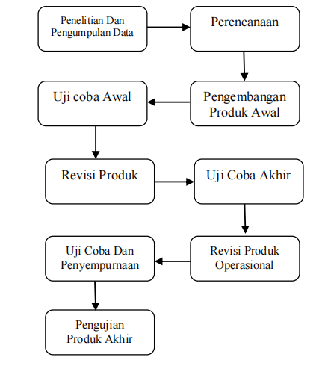

Gambar 1. Kerangka Penelitian

3.1 Metode Penelitian
Metode penelitian yang dilakukan menggunakan kerangka R & D yaitu Research and Development. R&D (Research and Development) adalah metode penelitian yang digunakan untuk menghasilkan produk tertentu dan menguji efektif atau tidaknya metode tersebut [7], prosesnya adalah sebagai berikut :

1. Penelitian dan Pengumpulan data Pada tahap ini ada 2 hal yang harus dilakukan yaitu studi literatur dan studi lapangan.

a. Penelitian Lapangan
Pada penelitian ini dilakukan studi lapangan disebut sebagai pengukuran kebutuhan dan penelitian dalam skala kecil. Pengembangan produk, sebaiknya didasari pengukuran kebutuhan (need assessment). Penelitian lapangan dilakukan dengan identifikasi terhadap bentuk antrian yang sebenarnya pada pembuatan Surat Izin Mengemudi.

b. Studi literatur
Studi literatur dikaji pula ruang lingkup suatu produk, keluasan penggunaan, kondisi pendukung, dll. Langkah langkah yang tepat untuk mengembangkan produk, memberikan gambaran hasil penelitian terdahulu sebagai bahan
perbandingan untuk mengembangkan. Ini dilakukan dengan cara membaca, membahas, meringkas dan membuat kesimpulan dari buku-buku dan jurnaljurnal yang berkaitan dengan sistem antrian yang terdapat analisa dalam menggunakan metode Monte Carlo dengan jenis antrian menggunkan Multi Chanel Single Phase sehingga dapat dijadikan landasan dalam penelitian.

2. Perencanaan
Pada tahap ini melakukan perancangan pengolahan data yang behubungan dengan data antrian untuk menghasilkan informasi yang akurat.

3. Pengembangan Produk Awal
Melakukan serangkaian pengujian di laboratorium terhadap pengolahan data yang akan digunakan tersebut sebagai tindak lanjut dari perancangan simulasi.

4. Uji Coba Awal
Simulasi antrian menggunakan Software Promodel. Pengembangan produk awal merupakan kegiatan dari data yang dikumpulkan dimana data di olah dalam draft kasar dari produk yang akan dibuat.

5. Revisi Produk
Melakukan evaluasi yang bersifat perkiraan atau judgement, berdasarkan analisis dan pertimbangan logika, kemudian bisa ditarik kesimpulan secara umum.

6. Uji Coba Akhir
Peneliti mencatat hal hal penting yang akan dijadikan bahan untuk penyempurnaan produk tersebut

7. Revisi Produk Operasional
Bila masih ada kesalahan dalam durasi waktu antrian simulasi penelitian menyempurnakan simulasi sehingga seperti keadaan nyatanya.

8. Uji Coba dan Penyempurnaan
Meskipun sudah diperoleh produk yang sempurna tetapi uji coba dan penyempurnaan produk masih perlu dilakukan sekali lagi.

9. Pengujian Produk Akhir
Pengujian produk akhir, Hal ini bertujuan agar simulasi yang dilakukan adalah benar sesuai dengan keadaan real nya

3.2 Analisa
Berdasarkan identifikasi masalah di atas, maka dibutuhkan analisa data terlebih dahulu. Hal ini bertujuan agar pemecahan masalah dapat menghasilkan sebuah solusi, bukan menjadi sebuah masalah yang baru. Menggunakan simulasi sistem antrian metode Monte Carlo adalah solusi yang tepat untuk memecahkan masalah tersebut, dan software Promodel yang digunakan untuk mensimulasikan data antrian yang telah diolah tersebut. Solusi yang didapatkan bertujuan untuk memberi kemudahan dan sebagai acuan dalam pembuatan SIM di Polres Sijunjung dan memberi kenyamanan kepada masyarakat yang mengantri untuk mendapatkan waktu yang lebih singkat dan lebih relevan.

BAB V

HASIL DAN PEMBAHASAN

Analisa sistem yang akan dibuat, menggunakan metode Monte Carlo dengan jalur antrian single channel Multy phase (satu saluran dua tahap) yang sesuai dengan sistem nyata pada Kantor Kepolisian Polres Sijunjung untuk mendapatkan informasi berupa waktu dari antrian pelayanan pembuatan SIM . Dari pengumpulan data di lapangan maka diperoleh waktu kedatangan, mulai proses dan selesai diproses pembuatan SIM diKantor kepolisian polres sijunjung sebagai berikut :

Tabel 1 Data Mentah Antrian Pembuatan SIM
Kantor Kepolisian Polres Sijunjung

Dari pengumpulan data tersebut dapat diolah lagi untuk mencari waktu dalam antrian dan waktu dalam sistem sebagai berikut :

Tabel 2 Waktu Dalam Antrian Dan Waktu Dalam
Sistem

AT : Arrival Time (waktu datang)
SST : Service Start Time (mulai pelayanan)
SET : Service End Time (selesai pelayanan)
TIQ : Time In Queue (waktu di antrian)
TIS : Time In Service (waktu pelayanan

Tabel 3 Operating Characteristic Hasil Simulasi
Analisa Proses
Multi Channel Single Phase (banyak saluran satu tahap)
Pada analisa ini akan digunakan jalur antrian Multi Channel Single Phase (banyak saluran satu tahap), karena degan tahap ini waktu pelayananya jadi lebih minim dan dapat mengurangi antrian yang panjang.

1. Data Input
Tabel 4 Data Input
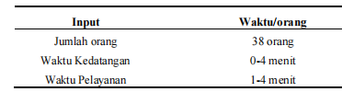

2. Interval
Interval waktu selisih kedatangan didapatkan dari pembagian banyak bilangan random dibagi banyak interval
Pembagian random =
𝑏𝑎𝑛𝑦𝑎𝑘 𝑏𝑖𝑙𝑎𝑛𝑔𝑎𝑛 𝑟𝑎𝑛𝑑𝑜𝑚 / 𝑏𝑎𝑛𝑦𝑎𝑘 𝑖𝑛𝑡𝑒𝑟𝑣𝑎𝑙
= 100 /5
= 20 𝑛𝑖𝑙𝑎𝑖

Banyak bilangan random didapatkan karena banyaknya suatu kemungkinan yang terjadi, nilai interval didapat dari
banyaknya interval yang dapat dilihat pada Tabel berikut:

Tabel 5 Inputan Interval Waktu Selisih Kedatangan
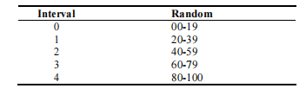
Interval mulai dari 0 (nol) karena kedatangan pada nasabah dimulai dari 0 (nol) dengan selisih waktu kedatangannya 4 menit. Interval waktu pelayanan didapatkan dari pembagian banyak bilangan random dibagi banyak interval
Pembagian random =
𝑏𝑎𝑛𝑦𝑎𝑘 𝑏𝑖𝑙𝑎𝑛𝑔𝑎𝑛 𝑟𝑎𝑛𝑑𝑜𝑚 /𝑏𝑎𝑛𝑦𝑎𝑘 𝑖𝑛𝑡𝑒𝑟𝑣𝑎𝑙 = 100 /4 = 25 𝑛𝑖𝑙𝑎𝑖
Tabel 6 Inputan Interval Waktu Pelayanan
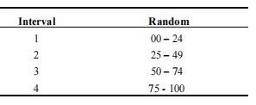

Menentukan angka random yang digunakan untuk mendapatkan nilai selisih waktu kedatangan dengannilai waktu pelayanan dilakukan dengan rumus LCM (Linear Congruent Method).

Tabel 7 Ilustrasi Simulasi Multi Channel Single
Phase
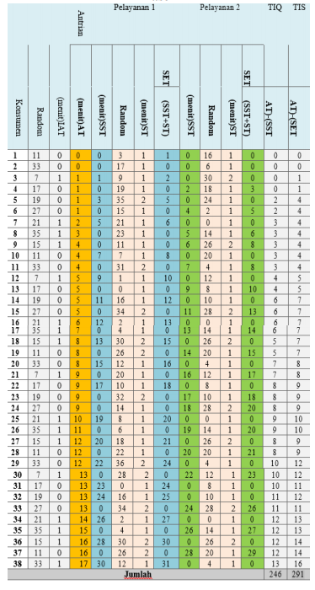

Pada analisa ini akan digunakan jalur antrian Multi Channel MultiPhase (banyak saluran banyak tahap), karena degan tahap ini waktu pelayananyajadi lebih minim dan dapat mengurangi antrian yang panjang.

1.Data Input
Tabel 8 Data Input
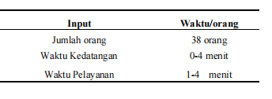

2. Interval
interval waktu selisih kedatangan didapatkan dari pembagian banyak bilangan random dibagi banyak
interval Pembagian random = 𝑏𝑎𝑛𝑦𝑎𝑘 𝑏𝑖𝑙𝑎𝑛𝑔𝑎𝑛 𝑟𝑎𝑛𝑑𝑜𝑚 /𝑏𝑎𝑛𝑦𝑎𝑘 𝑖𝑛𝑡𝑒𝑟𝑣𝑎𝑙 = 100 /5 = 20 𝑛𝑖𝑙𝑎𝑖
Banyak bilangan random didapatkan karena banyaknya suatu kemungkinan yang terjadi, nilai interval didapat dari banyaknya interval yang dapat dilihat pada Tabel berikut :
Tabel 9 Inputan Interval Waktu Selisih Kedatangan
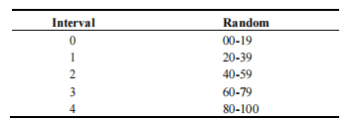

Interval mulai dari 0 (nol) karena kedatangan dimulai dari 0 (nol) dengan selisih waktu kedatangannya 4 menit. Interval waktu pelayanan didapatkan dari pembagian banyak bilangan random dibagi banyak interval
Pembagian random = 𝑏𝑎𝑛𝑦𝑎𝑘 𝑏𝑖𝑙𝑎𝑛𝑔𝑎𝑛 𝑟𝑎𝑛𝑑𝑜𝑚 /𝑏𝑎𝑛𝑦𝑎𝑘 𝑖𝑛𝑡𝑒𝑟𝑣𝑎𝑙 = 100 /4 = 25 𝑛𝑖𝑙𝑎𝑖
Tabel 10 Inputan Interval Waktu Pelayanan

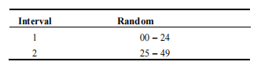
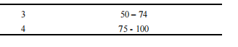
Menentukan angka random yang digunakan untuk mendapatkan nilai selisih waktu kedatangan dengan nilai waktu pelayanan dilakukan dengan rumus LCM (Linear Congruent Method). Tabel ilustrasi simulasi Multi Channel Multiphase Phase
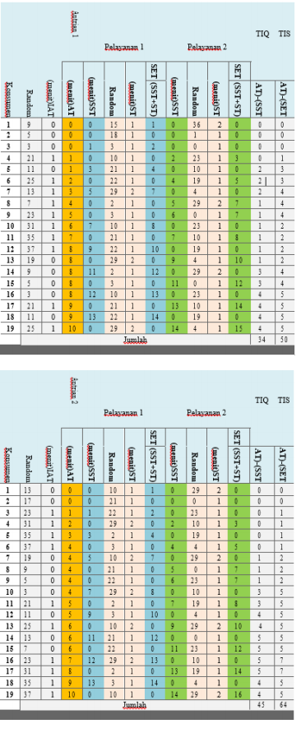
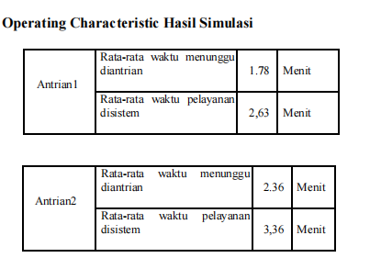
Dari simulasi antrian pembuatan SIM diPolres Sijunjung dengan metode monte carlo menunjukkan bahwa perhitungan hasil analisis dengan MultiChannel multi Phase (banyak saluran banyak tahap) memiliki perbedaan yang jauh dari kenyataannya, sehingga antrian yang menggunakan metode monte carlo dengan Multi Channel Multi Phase (banyak saluran banyak tahap) lebih efektif dari pada antrian nyatanya.

Hasil Simulasi Menggunakan Promodel
Proses running Multi Channel Multi Phase
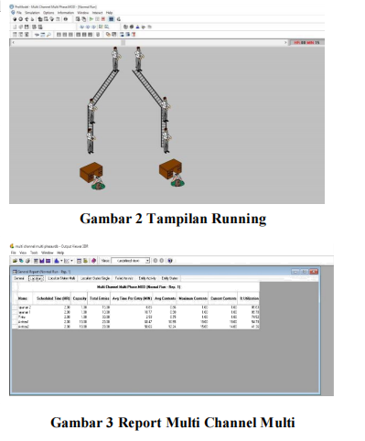
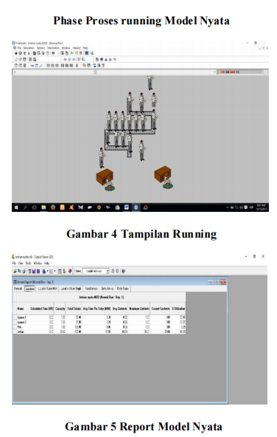
Dapat dilihat dari kedua report tersebut terlihat perbedaan pada location, dimana Scheduled sama-sama di running selama 2 jam, Avg Time Per Entry atau lama rata-rata waktu dalam antrian pada Multi Channel Antrian 1 68,47 dan Antrian 2 50,66 dan pada model nyata Antrian 17,65

BAB VI
KESIMPULAN DAN SARAN

7.1 KESIMPULAN
Berdasarkan dari proses pembuatan simulasi antrian yang telah dilakukan oleh penulis, maka penulis membuat kesimpulan bahwa :
1. Teori antrian dapat digunakan untuk memecahkan suatu masalah dalam suatu fasilitas pelayanan, dengan ini dapat diperoleh suatu model antrian yang dapat digunakan untuk mengetahui apakah suatu fasilitas sudah bekerja secara optimal.
2. Dengan menggunakan metode Monte Carlo dengan jenis sistem antrian Multi Channel Multi Phase ini antrian yang pada awalnya panjangmenjadi berkurang, dan lebih efektif
3. Dari pengolahan data dapat disimpulkan bahwa waktu pelayanan antrian dikehidupan nyata jauh berbeda dengan menggunakan metode MonteCarlo sistem antrian Multi Channel Multi Phase.

7.2 SARAN
Dalam penggunaan media pembelajaran untuk menunjang pembelajaran yang lebih baik, maka disaranka hal-hal sebagai berikut:
        - Peneliti
Sebaiknya peneliti mampu mengembangkan media pembelajaran yang sesuai dengan kurikulum sehingga mampu menunjang pembelajaran siswa.
  - Pendidik
Sebaiknya Pendidik mampu memberikan pembelajaran secara implementatif agar ilmu yang diberikan dapat langsung terserap oleh mahasiswa dan dapat digunakan dalam sehari-hari.
  - Mahasiswa
Dengan adanya buku ajar mahasiswa juga dapat mempelajari secara nyata tentang implementasi sebuah teknologi informasi.
DAFTAR PUSTAKA

[1] T. Saputri, C. Nugraha, and K. Amila, “Model Simulasi Untuk Pergerakan Kendaraan Pada Ruang Dua Dimensi Kontinu Dengan Pendekatan Pemodelan Berbasis Agen Tari Saputri, Cahyadi Nugraha, Khuria Amila,” J. Online Inst. Teknol. Nas. Oktober, vol. 02, no. 04, pp. 2338–5081, 2014.

[2] Ikhsan and H. Kurniawan, “IMPLEMENTASI SISTEM KENDALI CAHAYA DAN SIRKULASI UDARA RUANGAN DENGAN MEMANFAATKAN PC DAN MIKROKONTROLER,” J. TEKNOIF, vol. 3, no. 1, pp. 12–19, 2015.

[3] R. A. Mahessya, R. Pramana, Gushelmi, and Ikhsan, “Penerapan Queueing Theory Pada Sistem Antrian,” J. Sains dan Inform., vol. 3, pp. 9–16, 2017.

[4] F. Arissetya, Sugito, and Sudarno, “PENENTUAN MODEL DAN UKURAN KINERJA PROSES ANTRIAN PADA UNIT PELAYANAN TEKNIK DINAS PUSKESMAS LIMBANGAN KABUPATEN KENDAL,” J. Gaussian, vol. 3, pp. 363–370, 2014.

[5] A. V. S. Sreedhar Kumar, V. Veeranna, and B. Durgaprasad, “Multi Objective Scheduling of Jobs in Flexible Manufacturing System Using Metaheuristic Approaches with Inclusion of Simulation Modeling,” Int. J. Comput. Eng. Res. Trends, vol. 351, no. 4, pp. 2349–7084, 2015.

[6] D. Benson, “Simulation modeling and optimization using Promodel,” Winter Simul. Conf., pp. 587–593, 1997.

[7] Hanafi, “Konsep Penelitian R&D dalam Bidang Pendidikan,” Saintifika Islam. J. Kaji. Keislam., vol. 4, no. 2, pp. 129–150, 2017.Lampiran I.

Biodata Ketua Tim Peneliti Ketua.
DAFTAR RIWAYAT HIDUP

- IDENTITAS DIRI
1 | Nama Lengkap (dengan gelar) | Raja Ayu Mahessya,  S.Kom, M.Kom
2 | Jenis Kelamin | Perempuan
3 | Jabatan Fungsional | Asisten Ahli
4 | NIP/NIK/Identitas lainnya
5 | NIDN | 1023119001
6 | Scopus ID.
7 | Orcid ID.
8 | ResearcherID.
6 | Tempat dan Tanggal Lahir | Padang, 23 November 1990
7 | EMail | ayumahessya@gmail.com
8 | Nomor Teleon/HP | 085264454350
9 | Alamat Kantor | Kampus Universias Putra Indonesia “YPTK” Padang , Jl. Raya Lubuk Begalung, Padang, Sumatera Barat
10 | WA / Sosmed | 085264454350
12 | Mata Kuliah yang Diampu | 1. Pemodelan dan Simulasi
 |  | 2. Matematika Diskrit
 |  | 3. Konsep Sistem Informasi
4. Pemograman Berbasis Objek (OOP)
5. Bahasa Pemrograman III (JAVA)

- RIWAYAT PENDIDIKAN
 | S-1 | S-2 | S-3
Nama Perguruan Tinggi | Universitas Putra Indonesia YPTK | Universitas Putra Indonesia YPTK
Bidang Ilmu | Sistem Informasi | Sistem Informasi
Tahun Masuk-Lulus | 2008-2012 | 2012-2013
Judul Skripsi/Tesis/ Disertasi | Sistem Informasi Pengolahan Data Siswa Grahita Pada UPTD Panti Sosial Bina Grahita Hararapan Ibu (PSBGHI) Dengan Menggunakan Bahasa Pemrograman Netbeans Java 6.9.1 | Jaringan Syaraf Tiruan Menggunakan Algoritma Backpropogation Untuk Memprediksi Kecerdasan Siswa (Studi Kasus : LP3I Course Center Padang)
Nama Pembimbing/ Promotor | - Silfia Andini, S.Kom, M.Kom  - Sri Rahmawati, S.Kom, M.Kom | - DR. Rusdiyanto Roestam  - DR. H. Sarjon Defit, S.Kom, M.Sc

- PENGALAMAN PENELITIAN DALAM 5 TAHUN TERAKHIR
No. | Tahun | Judul Penelitian | Pendanaan
 |  |  | Sumber | Jlh (Juta Rp)
 | 2014 | Memprediksi Kecerdasan Siswa Menggunakan Jaringan Syaraf Tiruan Berbasis Algoritma Backpropagation (Studi Kasus Di Lp3i Course Center Padang) | Mandiri
 | 2016 | Membangun Sistem Pakar Untuk Diagnosa Infeksi Virus Pada Anak Dengan Menggunakan Metode Forward Chaining | Dikti | Rp.11.500.000,-
 | 2016 | Sistem Informasi Pengolahan Data Siswa Grahita Menggunakan Bahasa Pemrograman Java Netbeans (Studi Kasus Di Uptd Panti Sosial Bina Grahita Harapan Ibu (PSBGHI)) | Mandiri
 | 2017 | Penerapan Queueing Theory Sistem Antrian Pendaftaran Bpjs Di Kota Bukittinggi Berbasis Web | Mandiri
 | 2017 | Pemodelan Dan Simulasi Sistem Antrian Pelayanan Pelanggan Menggunakan Metode Monte Carlo Pada Pt Pos Indonesia (Persero) Padang | Mandiri
 | 2017 | Aplikasi Arsip Digital Berbasis Web (Studi Kasus : Dinas Arsip Dan Perpustakaan Daerah Kota Sawahlunto) | Mandiri
 | 2018 | Pembangunan Aplikasi Pemasaran Perumahan Developer Kota Padang Dengan Konsep Customer Relationship Managemen (CRM) | Dikti | Rp.16.626.000

- PENGALAMAN PENGABDIAN KEPADA MASYARAKAT DALAM 5 TAHUN TERAKHIR
No. | Tahun | Judul Pengabdian Kepada Masyarakat | Pendanaan
 |  |  | Sumber | Jlh (Juta Rp)
 | 2015 | Pelatihan Pemanfaatan Teknologi Informasi Dan Komunikasi Untuk Meningkatkan Akhlakul Kharimah Generasi Muda Islam Dalam Kegiatan Pesantren Ramadhan Pemerintah Kota Padang | UPI-YPTK | 10
 | 2016 | Bakti Sosial Dan Sosialisasi Pengenalan Teknologi Informasi Bersama Ves Community Dan 1000 Guru Di Jorong Lambeh, Nagari Iv Koto, Kecamatan Palembayan, Kabupaten Agam, Propinsi Sumatera Barat | UPI-YPTK | 10

- PUBLIKASI ARTIKEL ILMIAH DALAM JURNAL DALAM 5 TAHUN TERAKHIR
No | Judul Artikel Ilmiah | Nama Jurnal | Volume/ Nomor/Tahun
1. | Memprediksi Kecerdasan Siswa Menggunakan Jaringan Syaraf Tiruan Berbasis Algoritma Backpropagation (Studi Kasus Di LP3I Course Center Padang) | Majalah KomTekInfo-YPTK, UPI YPTK Padang | ISSN : 2356-0010, Volume 1 No.2 Desember 2014
2. | Pengembangan Multimedia Interaktif Dalam Media Pembelajaran Mengenal Huruf Hijaiyah | J-Click STMIK-AMIK Jayanusa Padang | ISSN : 2355-7958 Volume 4 No 2 Maret 2016
 | Membangun Sistem Pakar Untuk Diagnosa Infeksi Virus Pada Anak Dengan Menggunakan Metode Forward Chaining | Jurnal Teknologi, UPI YPTK Padang | ISSN:2301-4474 Vol.6 No.2
 | Sistem Informasi Pengolahan Data Siswa Grahita Menggunakan Bahasa Pemrograman Java Netbeans (Studi Kasus Di Uptd Panti Sosial Bina Grahita Harapan Ibu (PSBGHI)) | LPPM Institut Teknologi Padang | ISSN:2338-2724 Vol 4 No 1
 | Penerapan Queueing Theory Sistem Antrian Pendaftaran BPJS Di Kota Bukittinggi Berbasis Web | Ejurnal Kopertis 10 | E-ISSN: 2502-096X
 | Pemodelan Dan Simulasi Sistem Antrian Pelayanan Pelanggan Menggunakan Metode Monte Carlo Pada PT Pos Indonesia (Persero) Padang | Jurnal Hang tuah | E-ISSN: 2579 -3918
 | Aplikasi Arsip Digital Berbasis Web (Studi Kasus : Dinas Arsip Dan Perpustakaan Daerah Kota Sawahlunto) | J-Click STMIK-AMIK Jayanusa Padang | E-ISSN:2541-2469
- PEMAKALAH SEMINAR ILMIAH (ORAL PRESENTATION) DALAM 5 TAHUN TERAKHIR

No. | Nama Pertemuan Ilmiah/Seminar | Judul Artikel Ilmiah | Waktu dan Tempat
1
2
3
4
5
6
7

- KARYA BUKU DALAM 5 TAHUN TERAKHIR

No. | Judul Buku | Tahun | Jumlah Halaman | Penerbit
1 | Dasar Robotika | 2018 | 120 | Pustaka Galeri Mandiri

- PEROLEHAN HKI DALAM 5-10 TAHUN TERAKHIR

No. | Judul/Tema HKI | Tahun | Jenis | Nomor P/ID
1.
2.

- PENGALAMAN MERUMUSKAN KEBIJAKAN PUBLIK/REKAYASA SOSIAL LAINNYA DALAM 5 TAHUN TERAKHIR

No. | Judul/Tema /Jenis Rekayasa Sosial Lainnya yang Telah Diterapkan | Tahun | Tempat Penerapan | Respon Masyarakat

J. Penghargaan Dalam 10 Tahun Terakhir (dari pemerintah atau institusi lainnya)

No. | Jenis Penghargaan | Institusi Pemberi Penghargaan | Tahun
1.
2.

Semua data yang saya isikan dan tercantum dalam biodata ini adalah benar dan dapat dipertanggungjawabkan secara hukum Demikian biodata ini saya buat dengan sebenarnya untuk memenuhi salah satu persyaratan dalam pengajuan NIDN di Universitas Putra Indonesia “YPTK” Padang.

Padang, 6 November 2018

Raja Ayu Mahessya
NIDN:1023119001

